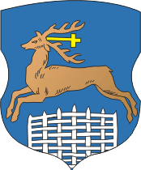
Королевский город Гродно

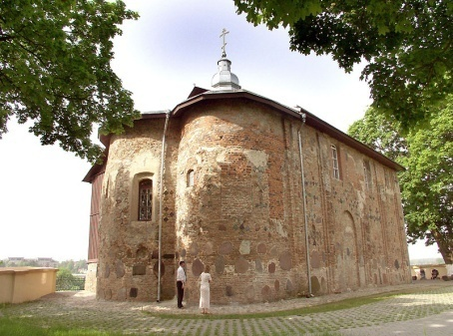
Гродно – город храмов, замков и дворцов, где сохранился исторический центр, насчитывающий более четырёх сотен архитектурных и исторических памятников. Среди них – Борисоглебская церковь 12 века, королевские резиденции Старого и Нового замков, фарный костёл, храмы бывших монастырей бернардинцев, францисканцев, бригиток, базилианок. Западнее Гродно проходит Августовский канал – выдающееся гидротехническое сооружение первой половины девятнадцатого века с восстановленными плотинами и шлюзами. По каналу курсирует прогулочный теплоход, на берегах оборудованы туристические стоянки. Недалеко от Гродно находится развлекательный агротуристический комплекс "Коробчицы".

Организация:
Сбор: |  | в
Выезд: | -//- | в
Возвращение: | -//- | в
Автобус:
Экскурсовод:
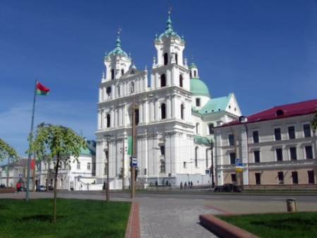
- Дорога до Гродно (4 часа). Путевая информация;
- Борисоглебская (Каложская) церковь 12 века;
- Экскурсия по Замковой горе с посещением музея в Новом или Старом замке;
- Прогулка по Замковой улице с сохранившейся старинной застройкой;
- Экскурсия по Советской площади, осмотр Фарного костёла;
- Экскурсия по Городнице (архитектурные памятники 18 века, Покровский собор, парк Жилибера).

За дополнительную плату:

Музей истории религии
Обед в кафе или ресторане
Экскурсия по Августовскому каналу с катанием на теплоходе и шлюзованием
Посещение агротуристического комплекса "Коробчицы"
Организация пикника на берегу Августовского канала или в Коробчицах (столы с навесами, беседки, мангалы)

Продолжительность экскурсии: 14 ч.
Протяжённость маршрута: 650 км.

220012, г. Минск, ул. Калинина, д. 7, офис 51
Тел. 280-98-72, 280-83-52,
МТС 8-029- 5177-179, VELCOM 8-029-6176-000
E-mail: pan5@tut.by
Сайт: www.pan-s.by

